完了報告書
事 業 I D： | 2021000281
事 業 名： | 大阪府泉佐野市における「子ども第三の居場所」コミュニティモデルの開設と運営（1年目）
団 体 名： | 一般社団法人にぎわい夢創りプロジェクト
事業完了日： | 2022年3月31日

1.事業内容
「子ども第三の居場所」コミュニティモデルの運営
（1）期間：2021年11月〜2022年3月（週4日、10時から19時まで開所）
（2）場所：大阪府泉佐野市
（3）対象：家庭や自身に課題を抱えた小中学生を中心に120名

2.事業内容詳細：
子ども達に安心して安全に過ごすことのできる「第三の居場所」を提供し、子どもとの1対1の関係を重視しながら、子どもたちの生活習慣形成や学ぶ意欲向上を支援することで社会的相続を補完する。大人を対象としたプログラムも提供した。

3.契約時事業目標の達成状況：
【助成契約書記載の目標】
1．2021年11月1日より「子ども第三の居場所」コミュニティモデルを開設（2022年度3月31日までに一日平均利用児童数を15名にする）
2．運営開始までに関係各所（自治体・学校・SSWなど）へ事業の説明会を実施
3．ボランティア等の地域住民や、行政、学校との関係構築、多世代交流機会の提供
4．子どもの「経験の不足」を解消するようなイベントの実施（6回）
5．ウェブサイトにて活動内容・進捗・成果を掲載

【目標の達成状況】
- 11月1日開設。2022年3月31日までに一日平均利用児童数は16.9人を達成した
（2021年11月～2022年3月まで合計68回開催・1,150人の子供が参加）
2．自治体・学校・教育委員会に事業説明を行った。
3. ボランティア等の地域住民や、行政、学校との関係について構築できた。ただし、多世代交流機会の提供はコロナウィルスの再流行により未達成。2022年度は多世代交流に注力する。
4. 食育活動や餅つき・配布、性教育や寄付教育の活動など、合計10回開催することができました。
11月～3月 感動体験プログラム
11月13～14日 小6宿泊体験
11月23日 体力向上遠足
1月3日 もちつき・配布
3月2日 平和学習
3月22～23日 中学3年宿泊体験
3月21日 寄付教育
3月21日 性教育
3月27日 国際交流
3月29～30日 小5宿泊体験

【施設の拡張】
キリンの家の拡張工事を実施し、今までの３倍の大きさになりました。
（8月23日着工し、10月2日に引き渡し完了）

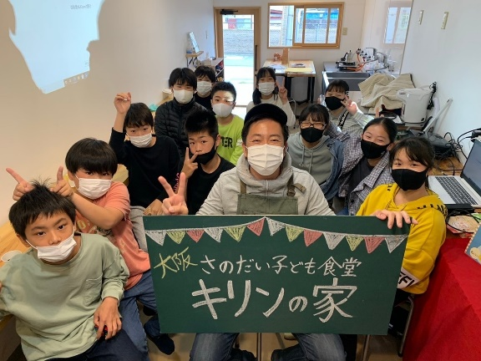
〇以前のキリンの家

〇拡張後のキリンの家
